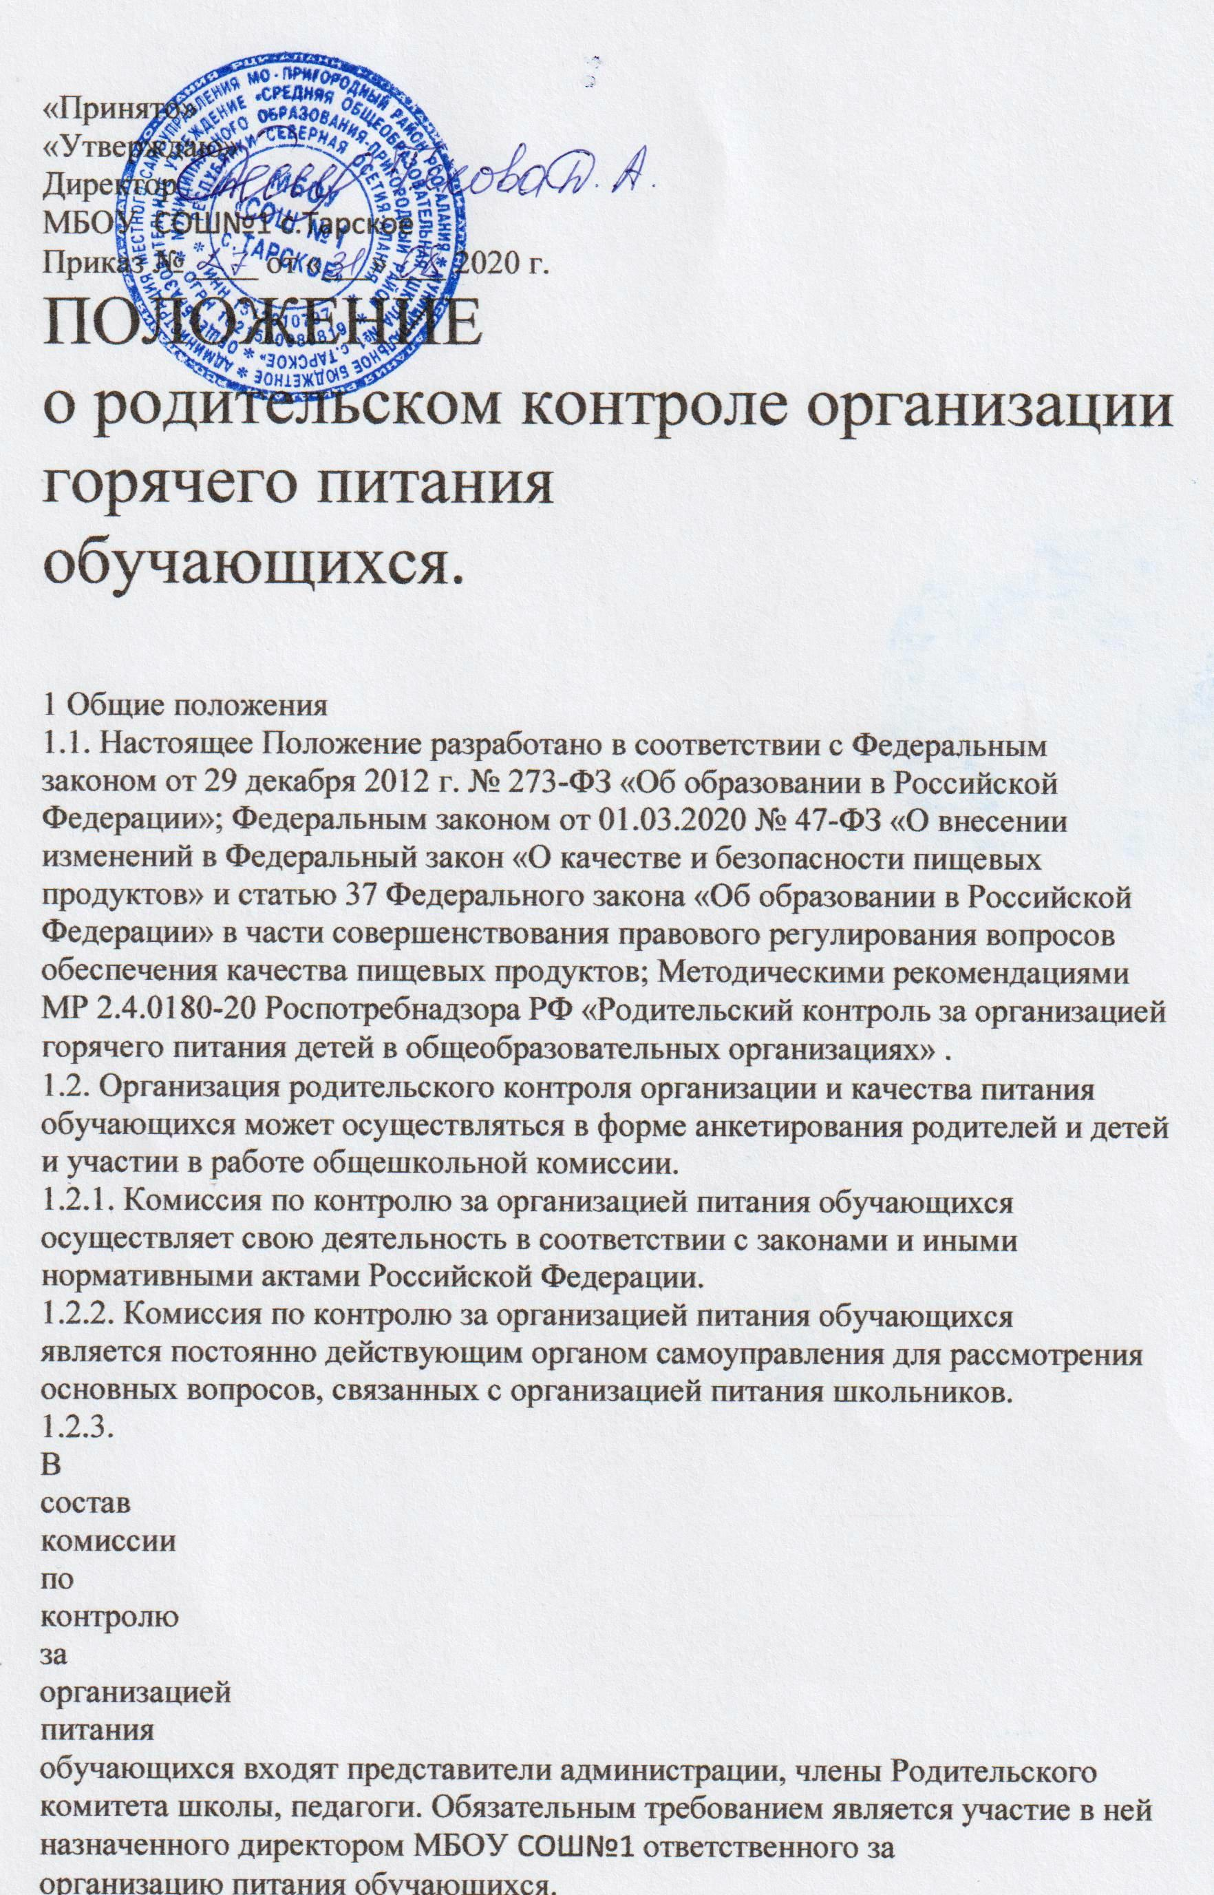

1.2.3.В состав комиссии по контролю за организацией питания обучающихся входят представители администрации, члены Родительского комитета школы, педагоги. Обязательным требованием является участие в ней назначенного директором МБОУ СОШ№1 с.Тарское ответственного за организацию питания обучающихся.
1.2.4. Деятельность членов комиссии по контролю за организацией питания обучающихся основывается на принципах добровольности участия в его работе, коллегиальности принятия решений, гласности.
2 Задачи комиссии по контролю за организацией питания обучающихся
2.1.Задачами комиссии по контролю за организацией питания обучающихся являются:
- обеспечение приоритетности защиты жизни и здоровья детей;
- соответствие энергетической ценности и химического состава рационов физиологическим потребностям и энергозатратам;
- обеспечение максимально разнообразного здорового питания и наличие в ежедневном
рационе пищевых продуктов со сниженным содержанием насыщенных жиров, простых сахаров и поваренной соли, пищевых продуктов, обогащенных витаминами, пищевыми волокнами и биологически активными веществами;
- обеспечение соблюдения санитарно-эпидемиологических требований на всех этапах обращения пищевых продуктов (готовых блюд);
- исключение использования фальсифицированных пищевых продуктов, применение технологической и кулинарной обработки пищевых продуктов,
обеспечивающих сохранность их исходной пищевой ценности.
3 Функции комиссии по контролю организации питания обучающихся
3.1.Комиссия по контролю организации питания обучающихся обеспечивает участие в следующих процедурах:
- общественная экспертиза питания обучающихся;
- контроль за качеством и количеством приготовленной согласно меню пищи;
- изучение мнения обучающихся и их родителей (законных представителей) по организации и улучшению качества питания (Приложение1);
- участие в разработке предложений и рекомендаций по улучшению
качества питания обучающихся.
4 Права и ответственность комиссии по контролю организации питания обучающихся
Для осуществления возложенных функций комиссии предоставлены следующие права:
- контролировать в школе организацию и качество питания обучающихся (Приложение 2);
- получать от повара информацию по организации питания, качеству приготовляемых блюд и соблюдению санитарно-гигиенических норм;
- заслушивать на своих заседаниях повара по обеспечению качественного питания обучающихся;
- проводить проверку работы школьной столовой не в полном составе, но в присутствии не менее трёх человек на момент проверки;
- изменить график проверки, если причина объективна;
- вносить предложения по улучшению качества питания обучающихся;
- состав и порядок работы комиссии доводится до сведения работников школьной столовой, педагогического коллектива, обучающихся и родителей.

5 Организация деятельности комиссии по контролю организации питания обучающихся
5.1. Комиссия формируется на основании приказа директора школы
Полномочия комиссии начинаются с момента подписания соответствующего приказа.
5.2. Комиссия выбирает председателя.
5.3.Комиссия составляет план-график контроля по организации качественного питания школьников.
5.4. О результатах работы комиссия информирует администрацию лицея и родительские комитеты.
5.5. Один раз в четверть комиссия знакомит с результатами деятельности директора школы.
5.6. По итогам учебного года комиссия готовит аналитическую справку для отчета по самообследованию образовательной организации.
5.7. Заседание комиссии проводятся по мере необходимости, но не реже одного раза в четверть и считаются правомочными, если на них присутствует не менее 2/3 ее членов.
5.8. Решение комиссии принимаются большинством голосов из числа присутствующих членов путём открытого голосования и оформляются актом.
6 Ответственность членов Комиссии
6.1.Члены Комиссии несут персональную ответственность за невыполнение или ненадлежащее
исполнение возложенных на них обязанностей;
6.2. Комиссия несет ответственность за необъективную оценку по организации питания и качества предоставляемых услуг.
7 Документация комиссии по контролю организации питания учащихся
7.1.Заседания комиссии оформляются протоколом.
Протоколы подписываются председателем.
8 Заключительные положения
Изменения и дополнения в положение о родительском контроле организации горячего питания обучающихся вносятся по решению Совета школы, педагогического совета и администрации, обсуждаются на заседаниях педагогического совета и Совета лицея, утверждаются приказом директора школы.

Приложение 1

к Положению о родительском контроле организации горячего питания обучающихся
Анкета школьника (заполняется вместе с родителями)
Пожалуйста, выберите варианты ответов. Если требуется развернутый ответ
или дополнительные пояснения, впишите в специальную строку.
1 Удовлетворяет ли вас система организации питания в школе?
2 Удовлетворяет ли вас санитарное состояние школьной столовой?
3 Питаетесь ли вы в школьной столовой?
3.1. Если нет, то по какой причине?
4 В школе вы получаете:
-разовое горячее питание (завтрак + обед)
5 Наедаетесь ли вы в школе?
6 Хватает ли продолжительности перемены для того, чтобы поесть в школе?
7 Нравится ли питание в школьной столовой?
7.1. Если не нравится, то почему?
иное______________________________________________________________
8 Устраивает меню школьной столовой?
9 Считаете ли питание в школе здоровым и полноценным?
10 Ваши предложения по изменению меню:
____________________________________________________________________
____________________________________________________________________
11 Ваши предложения по улучшению питания в школе:
____________________________________________________________________
____________________________________________________________________

